MISA CON NENOS folleto

Dedicación da Basílica de S. Xoán de Letrán
Xoán 2,13-22: “Non convertades nun mercado a casa de meu Pai”
Mensaxe: Coma Xesús sexamos
contundentes co abuso
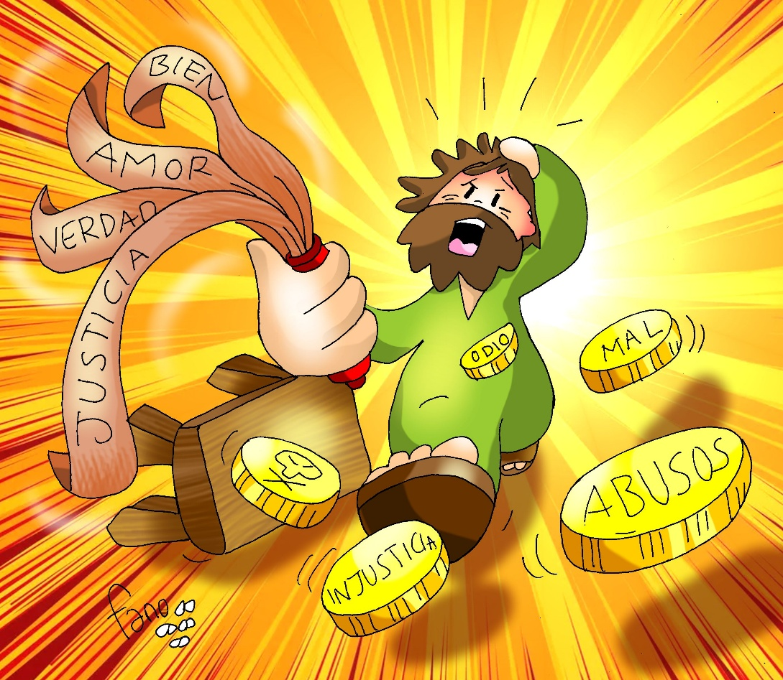
Coma Xesús
contundentes co abuso

- MONICIÓN DE ENTRADA

Monitor: Irmáns e irmás:
A festa da Dedicación da Basílica de Letrán remóntase ao século IV cando o Emperador romano Constantino recoñeceu á Igrexa de Cristo e mandou construír a basílica como catedral do Bispo de Roma, do Papa. Hoxe é un bo día para lembrar que o templo é un santuario, o lugar de encontro da comunidade con Deus. Agradecemos o belo templo que os nosos antepasados regaláronnos para que nos atopemos cada domingo co Señor e cos irmáns e celebremos que “somos Igrexa”, “pedras vivas” da nosa comunidade. Na Xornada da Igrexa Diocesana, sentimos parroquia e diocese que constrúe o Reino e loita contra todo mal e abuso.
Saúdo do sacerdote: O Señor, que sexamos templos de Deus, sexa convosco.

2. SÚPLICAS DE PERDÓN
Sacerdote: Aínda que a Igrexa é SANTA, nós, os que a formamos somos pecadores e necesitamos cambiar o corazón. Por iso pedimos perdón.
- Neno: Ti, que es o templo de Deus entre os nós: Señor, ten piedade de nós.
- Pai: Ti, que es o fundamento da nosa fe: Cristo, ten piedade de nós.
- Catequista: Ti, que nos chamas a ser unha comunidade de pedras vivas: Señor, ten piedade.

- Sacerdote: Deus….
3. MONICIÓN ÁS LECTURAS
As lecturas deste domingo explícannos que Cristo é o verdadeiro templo. Do templo brota a fonte de auga viva. (1ª lect.) Xesús é ese templo, a casa de oración, o resucitado que se presenta como camiño, verdade e vida (Ev.) O cristián pola presenza do Espírito é edificio de Deus (2ª lect.)

LECTURAS

Ezequiel 47,1-2. 8-9. 12: Vin auga que manaba do templo.

Sal 45:

R/ Un río e as súas canles alegran a cidade de Deus, o Altísimo consagra a súa morada.

Ou ben Corintios 3, 9b-13. 16-17 Sodes templos de Deus

Irmáns: Sodes edificio de Deus. Conforme á graza que Deus me deu, eu, como hábil arquitecto, puxen o alicerce, mentres que outro levanta o edificio. Mire cada cal como constrúe. Pois ninguén pode poñer outro alicerce fóra do xa posto, que é Xesucristo. Non sabedes que sodes templos de Deus e que o Espírito de Deus habita en vós?

Palabra do Señor.

Lectura do santo evanxeo segundo San Xoán 2, 13-22: Falaba do templo do seu corpo.

Narrador: Achegábase a Pascua dos xudeus e Xesús subiu a Xerusalén. E atopou no templo os vendedores de bois, ovellas e pombas, e os cambiadores sentados; e, facendo un azoute de cordeis, botounos a todos do templo, ovellas e bois; e aos cambiadores esparexeulles as moedas e envorcoulles as mesas; e aos que vendían pombas díxolles:

Xesús: “Quitade isto de aquí: non convertades nun mercado a casa de meu Pai”.
Narrador: Os seus discípulos acordáronse do que está escrito:
Discípulos: -«O celo da túa casa devórame».
Narrador: Entón interviñeron os xudeus e preguntáronlle:
Xudeus: -“Que signos nos mostras para obrar así?”
Narrador: Xesús contestoulles:

Xesús: “Destruíde este templo, e en tres días levantareino”.
Narrador: Os xudeus replicáronlle:
Xudeus: - “Corenta e seis anos custou construír este templo, e ti valo a levantar en tres días?”.

Narrador: Pero el falaba do templo do seu corpo. E cando resucitou de entre os mortos, os discípulos acordáronse de que dixera, e creron a Escritura e a Palabra que dixera Xesús.

Palabra do Señor.

(Narrador-Discípulos-Xudeus-Xesús)

ORACIÓN DOS FIEIS

Sacerdote: Presentemos ao Señor as nosas súplicas dicindo:

R/ Que sexamos a casa de Deus.

1.- Para que construamos a nosa Igrexa con alegría, con esforzo, con xenerosidade e con entusiasmo. Oremos.

2.- Para que sexamos pedras vivas da Igrexa, membros da familia da Igrexa, vivindo a comuñón e a unidade. Oremos.

3.- Para que respectemos os templos e sexan lugares de encontro co Resucitado. Oremos.

4.- Para que nunca esquezamos que o templo máis belo é o do noso corazón, onde quere vivir Xesús. Oremos.

5.- Para que aprendamos a respectar e coidar a cada persoa pois somos todos templos de Deus, cunha dignidade humana e sexamos contundentes contra todo tipo de abuso ou bullying. Oremos.

6.-Para que as familias sexan “Igrexas domésticas”, onde se vive e celebra a fe, reflectindo o amor de Cristo. Oremos.

Sacerdote: Escoita, Pai, as nosas oracións e énchenos do teu amor. Por XCNS.

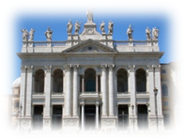
PROCESIÓN DE OFRENDAS

- CATEDRAL DO PAPA:

Con esta fotografía da Catedral do Papa queremos pedirche neste día, Señor, para que non esquezamos que o que aquí no templo celebramos e vivimos, ha de estar sempre unido ao que se di e vívese no corazón da Igrexa.

- PEDRAS:

Con estas pedras, Señor, comprometémonos a construír a auténtica Igrexa co amor, a oración, o perdón, a unión ou a caridade. (Saen distintos mozos con caixas envoltas en papel marrón –simbolizando as pedras- de tal forma que, ao colocalas unhas sobre outras, apareza a efixie do Papa Francisco ou San Juan de Letrán).

- PAN E VIÑO:

Co pan e o viño, Señor, ofrecémosche o que necesitamos e máis queremos: a forza que nace da Eucaristía.
Que nunca falte en nosa Igrexa sacerdotes que fagan presente a Xesucristo no altar. Grazas, Señor!

XESÚS, PUXÉCHESNOS OS LÍMITES

Enfadado, Xesús, no Templo, puxeches os teus límites e hoxe quero que mos poñas a min, que me marques a lume na alma
que é aquilo que non podo permitirme, que me afasta de Ti e da vida digna, que me impide ser persoa e vivir no amor.

Non me deixes nunca vivir sen a túa amizade, Señor,
nin me permitas instalarme na rutina,
nin abandonar o intre de oración diaria,
nin pensar en min máis que nos outros,
nin criticar e facer correr malas noticias,
nin comprar barato explotando a outros.

Non me deixes nunca, Señor, ser mediocre,
nin vivir sen proxecto persoal, nin permitir a
inxustiza ao redor, nin aproveitarme de nada
nin de ninguén, nin ser negativo nas
conversacións, nin manipulador nas miñas accións.

Non permitas, Señor, que te utilice, nin me crea dos
bos, e crentes, nin me durma nunca nos loureiros,
nin descanse ata que o mundo estea mellor, nin
deixe de construír unha Igrexa
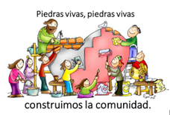
nova, renovada, evanxélica e comprometida.
Purifícame, Señor, aquí me tes…

Mari Patxi Ayerra

ORACIÓN DE ACCIÓN DE GRAZAS
Grazas, Señor

Grazas Señor por este belo templo no que… se reuniron os nosos devanceiros
e hoxe tamén nós, transmitíronnos o don da fe e educáronnos nela,
celebramos os momentos grandes da vida, falamos contigo, escoitamos a túa Palabra, recibimos o teu perdón e comemos o teu Corpo e o teu Sangue.

Grazas Señor por este belo templo no que… cantamos e fortalecemos a nosa fe, unímonos a ti e descubrímoste compañeiro de camiño,
creamos comuñón e vivimos a nosa misión evanxelizadora,
encomendámosche o que nace e deixamos nas túas mans o que despedimos.

Grazas Señor por este belo templo que nos lembra…
que somos templos de Deus, santuarios onde El vive, fillos teus cunha dignidade que non tolera o abuso,
pedras vivas da túa igrexa, corresponsables nela, e construtores do teu Reino de xustiza, amor e paz. Amén.

Te lo pedimos con María, reina de las Misiones. Amén.

FELIZ DOMINGO

